Entrega Proyecto Final SQL - Barkbox

Tabla de Contenidos

Descripción proyectos 1

Descripción tablas 1

Detalle de las tablas 2

Diagrama entidad - relación 4

Script .SQL 4

## Descripción proyectos

Barkbox es en emprendimiento que permite a los clientes generar una inscripción a un plan mensual donde se le enviara de manera recurrente una caja para cada una de sus mascotas que incluye juguetes, comida y accesorios.

## Descripción tablas

|  |  |
| --- | --- |
| **Nombre de la tabla** | **Descripcion** |
| cliente | informacion especifica de un cliente |
| Tipo Alergias | clasificaciond e las alergias que una mascota puede tener |
| Tipo Mascotas | identifica si es un canino, un felino, etc. |
| Mascota | informacion especifica de una mascota |
| Tipo de plan | informacion de los planes disponibles que el cliente puede o adquirir |
| producto | informcion de los productos disponibles |
| tipo producto | clasificacion de los productos |
| tipo proveedor | clasificacion del proveedor, si es de comida, jugetes, accesorios, etc. |
| proveedor | informacion del proveedor |
| envio | informacion del tipo y forma de envio (terrestre, area, maritima) |
| pago | informacion del tipo |
| factura | informacion y descripcion de la factura de compra |
| codigo pais | informacion del codigo telefonico del pais |
| pais | informacion del pais |
| estado pais | informacion de los estados pertenecientes a un pais |
| ciudad pais | informacion de la ciudad perteneciente a un pais |
| fecha |  |
| forma de pago | informacion de forma de pago (tarjeta de credito, transferencia, paypal, etc) |

## Detalle de las tablas

|  |  |  |  |  |
| --- | --- | --- | --- | --- |
| **cliente** | |  | **Tipo Alergias** | |
| idCliente | Primary Key |  | idTipo Alergias | Primary Key |
| NombreCliente | varChar |  | TipoAlergias | varChar |
| ApellidoCliente | varChar |  | DescripcionTipoAlergias | varChar |
| emailCliente | varChar |  |  |  |
| direccionCliente | varChar |  |  |  |
| idCiudad | Foreign key |  | **Tipo de plan** | |
| idPais | Foreign key |  | idTipo de plan | Primary Key |
| idEstado | Foreign key |  | NombrePlan | varChar |
| telefonoCliente | int |  | PrecioPlan | float |
| idCodigoPais | Foreign key |  | DescripcionPlan | varChar |
| idCodigoCiudadPais | Foreign key |  |  |  |

|  |  |  |  |  |
| --- | --- | --- | --- | --- |
| **Mascota** | |  | **tipo producto** | |
| idMascota | Primary Key |  | idtipo producto | Primary Key |
| NombreMascota | varChar |  | TipoProducto | varChar |
| idTipoMascota | Foreign key |  | DescripcionProducto | varChar |
| EdadMascota | varChar |  |  |  |
| idTipoAlergia | Foreign key |  |  |  |
| cumpleañosMascota | date |  | **pago** | |
| DescripcionMascota | varChar |  | idpago | Primary Key |
|  |  |  | idFormaDePago | Foreign key |
| **envio** | |  | DescripcionPago | varChar |
| idenvio | Primary Key |  |  |  |
| TipoEnvio | varChar |  |  |  |
| idProveedor | Foreign key |  | **pais** | |
| descripcionEnvio | varChar |  | idpais | Primary Key |
|  |  |  | NombrePais | varChar |

|  |  |  |  |  |
| --- | --- | --- | --- | --- |
| **codigo pais** | |  |  |  |
| idcodigo pais | Primary Key |  |  |  |
| CodigoPais | varChar |  | **fecha** | |
| idpais | Foreign key |  | idfecha | Primary Key |
|  |  |  | dia | int |
|  |  |  | mes | int |
| **ciudad pais** | |  | año | int |
| idciudad pais | Primary Key |  |  |  |
| NombreCiudad | varChar |  |  |  |
|  |  |  | **estado pais** | |
|  |  |  | idestado pais | Primary Key |
| **CodigoCiudadPais** | |  | NombreEstado | varChar |
| idCodigoCiudadPais | Primary Key |  |  |  |
| CodigoCiudad | int |  |  |  |
| idciudad pais | Foreign key |  |  |  |

|  |  |  |  |  |
| --- | --- | --- | --- | --- |
| **Tipo Mascotas** | |  | **tipo proveedor** | |
| idTipo Mascotas | Primary Key |  | idtipo proveedor | Primary Key |
| TipoMascota | varChar |  | TipoProveedor | varChar |
| DescripcionTipoMascota | varChar |  | DescripcionTipoProveedor | varChar |
|  |  |  |  |  |
|  |  |  |  |  |
| **producto** | |  | **proveedor** | |
| idproducto | Primary Key |  | idproveedor | Primary Key |
| NombreProducto | varChar |  | NombreProveedor | varChar |
| DescripcionProducto | varChar |  | DireccionProveedor | varChar |
| PrecioProducto | float |  | DescripcionProveedor | varChar |
| idProveedor | Foreign key |  | direccionCliente | varChar |
|  |  |  | idCiudad | Foreign key |
|  |  |  | idPais | Foreign key |
| **forma de pago** | |  | idEstado | Foreign key |
| idforma de pago | Primary Key |  | telefonoProveedor | int |
| FormaDePago | varChar |  | idCodigoPais | Foreign key |
| DescripcionFormaDePago | varChar |  | idCodigoCiudadPais | Foreign key |
|  |  |  |  |  |
|  |  |  | **factura** | |
|  |  |  | idfactura | Primary Key |
|  |  |  | idCliente | Foreign key |
|  |  |  | idProducto | Foreign key |
|  |  |  | PrecioProducto | float |
|  |  |  | CantidadProducto | int |
|  |  |  | TotalFactura | float |

## Diagrama entidad - relación

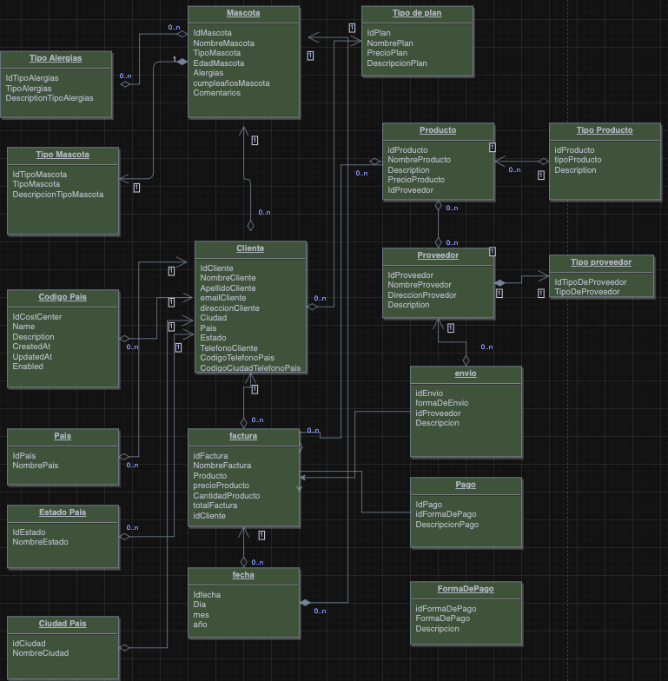

## Script .SQL

Script disponible creación base de datos y tablas en

<https://github.com/buitrago001/coderhouse/tree/main/SQL>